Муниципальное бюджетное дошкольное образовательное
учреждение «Детский сад «Ангелочки» с.п. Братское
Надтеречного муниципального района
(МБДОУ «Детский сад «Ангелочки» с.п. Братское»)

Конспект занятия в старшей группе
« Наши друзья-пернатые»

Цель:
- продолжать развивать познавательную активность детей.

Задачи:

Образовательные:

-формировать у детей представление о зимующих и перелетных птицах;
- познакомить детей с правилами поведения в лесу,
- учить сопоставлять правила с символическими знаками;
- учить узнавать птицу по внешнему виду;
- учить детей делить птиц на перелетных и зимующих ;
Развивающие:
-развивать способность детей сравнивать, обобщать, логически мыслить;
- развивать умение ориентироваться на листе;
-развивать чувство партнерства и сотрудничества;
-развивать умение детей распознавать птиц птиц по голосам.

Воспитывающие:
-воспитывать бережное отношение к природе и заботу о птицах;

Материалы и оборудование:
Стульчики по количеству детей, радуга, доска с магнитами, слайды с изображением зимующих и перелетных птиц, запрещающие знаки (экологические), картонное дерево, костюм голубя для ребёнка, телеграмма на листе бумаги, аудиозапись с голосами птиц.

Ход занятия
(Дети здороваются с гостями.)
Воспитатель:
А сейчас давайте поздороваемся с солнышком и птицами:

Доброе утро солнце и птицы!
Доброе утро улыбчивым лицам!
Посмотрите друг на друга,
Подарите улыбку своим друзьям
А теперь и нашим гостям!

«Различаемся мы цветом, встретишь нас зимой и летом
Если крыльями взмахнем, будем в небе голубом.
Мы умеем щебетать, каркать, петь и ворковать.
Нас зимой вы подкормите.
Дети, кто мы? Назовите» (птицы).
Ребята, слышите, к нам кажется кто-то спешит? Приходит голубь с письмом:

«Я веселый скворушка!
Прилетел из-за морюшка,
Прилетел, да на веточку сел.
Прыг- скок, прыг- скок!»
Здравствуйте ребята! Я прилетел к вам в гости и принес телеграмму.

Интересно о чем оно? Открываем конверт, достаем письмо и давайте его прочитаем.
(Воспитатель читает письмо):
«Здравствуйте, дорогие ребята! Пишет вам лесник Иван Иванович. В нашем лесу случилась беда: радуга потеряла свои цвета и птицы перестали петь! И только вы можете вернуть цвета радуге и голоса птицам. Для этого вам нужно выполнить задания, которые находятся в конвертах. Пронумерованные конверты с заданиями я разместил на дереве».
(Воспитатель обращает внимание детей на дерево с конвертами.)
Воспитатель:
Ребята! Как Вы думаете, с которого по счету конверта нам нужно начинать выполнять задания? (ответы детей) 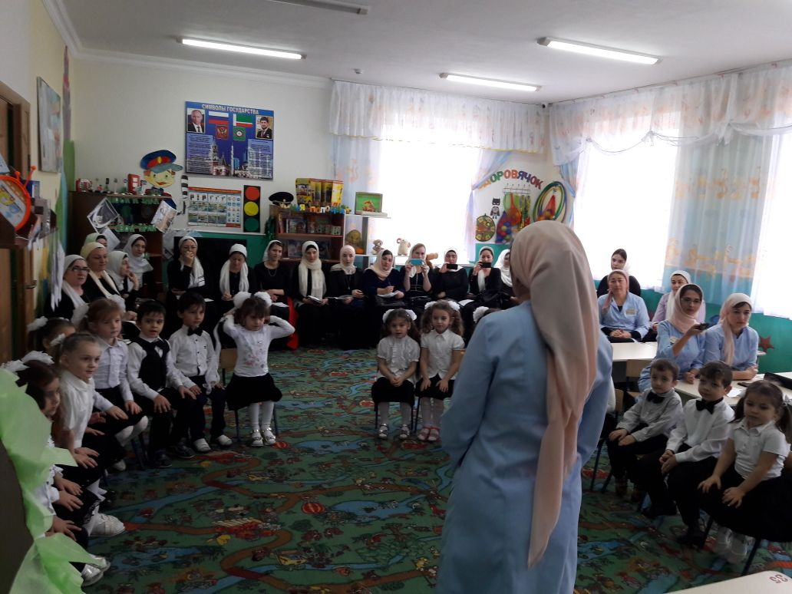
Возьмем конверт, откроем его и достанем письмо.
(воспитатель читает письмо):
«Ребята, разместите птиц по местам. Посмотрите, условные обозначения. Рассмотрите их, и скажите, что они означают».
(ответы детей)
Условные обозначения:
Перелетные птицы-
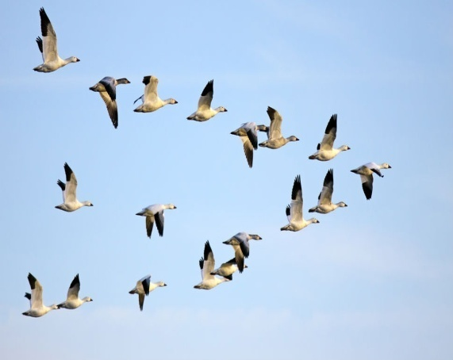

Зимующие птицы –
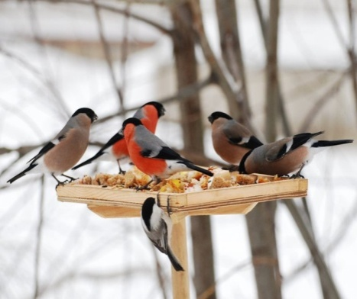

Воспитатель:
Ребята, возьмите по одной картинке, рассмотрите, какая на ней изображена птица, и поместите её на доску с тем условным обозначением, который её подходит.
(дети выполняют задание)
(после выполнения задания воспитатель обращает внимание детей на то, что они объединились в две команды)
Воспитатель:
Ребята, у нас стало две команды, придумайте названия своим командам и представьте их (дети договариваются). 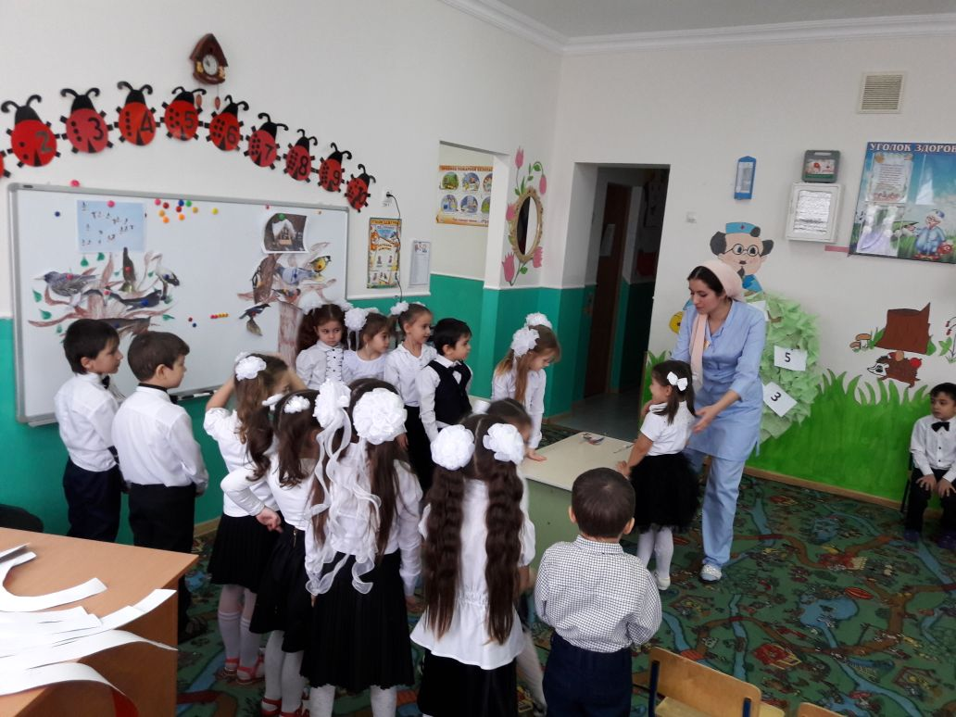

(После выполнения задания на экране появляется радуга и у нее появляется первая красная дуга!)
Воспитатель:
Ребята, под каким номером будет следующий конверт?
(дети называют номер)
Воспитатель:
Снимаем и открываем его. Здесь вопросы от Ивана Ивановича. Я буду задавать вопросы каждой команде по очереди.
- Птица, призванная лучшим певцом в мире? (соловей)
- Птица, лучший почтальон? (голубь)
- Птица, которая подбрасывает свои яйца в чужие гнезда? (кукушка)
4. Какая птица снесла бабе и деду золотое яичко?
- У какой птицы красная грудка? (снегирь)
- Птица, клюв которой по силе можно сравнить с отбойным молотком? (дятел)
Воспитатель:
Ребята, вы правильно ответили на все вопросы, и у радуги появился еще один цвет (оранжевый).
Физминутка
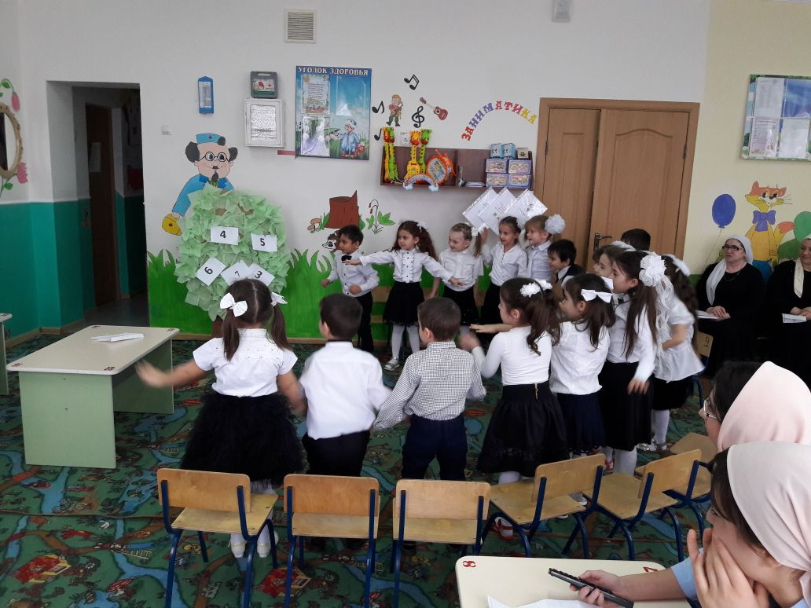
Подойдите к дереву снимайте и открывайте следующий конверт. Под каким он номером? (ответы детей) В нем тоже письмо с заданием от Ивановича он предлагает нам сыграть в игру «Узнай птицу по голосу».
(Соловей, кукушка, сова, ворона)
(дети выполняют задание, команды работают по очереди)
Воспитатель: Молодцы ребята, вы справились с заданием, и у радуги появился еще один цвет (желтый).
Снимайте следующий конверт. Какой он по счету? (ответы детей), что же нам еще предлагает Иван Иванович?
(воспитатель читает письмо):
«Дети, я знаю, что вы любите играть. И предлагаю еще одну интересную игру. Она называется «Птичья полечка». Правила игры таковы: когда звучит музыка, вы танцуйте, но как только музыка прекратится, вы остановитесь, и выполняете движения: если услышите название зимующей птицы – вы присаживаетесь, а если перелетной – разведите руки в стороны. Будьте внимательны! правильное выполнение задания в этой игре, поможет вернуть еще один цвет радуге. Раз, два, три – музыка, звучи!»
Воспитатель:
Молодцы, ребята! Вот еще одна дуга радуги заиграла своим цветом! (зеленый)
Нам надо снять следующий конверт под номером…? Что же еще нам пишет Иван Иванович?!
(воспитатель читает письмо):
«Ребята, в нашем лесу много птиц, как-то они сели в ряд и затеяли спор, какая из них может быть лишней. Помогите им разрешить спор».
Воспитатель:
Ребята, рассмотрите птиц на картинках, назовите их. Скажите, какая птица может быть лишней, объясните, почему вы так считаете.
(слайды:выставляются сначала картинки для первой команды, потом для второй,команды выполняют задание по очереди и объясняют свой выбор)
Воспитатель:
Молодцы ребята. В каждом ряду любая птица может быть по определенному признаку лишней, но все птицы важны и нужны!
Вот и радуга изменилась, и у нее появился еще один цвет (голубой), а нам осталось открыть еще один конверт и он под номером…, снимайте его и давайте прочитаем, что нам еще предлагает выполнить Иван Иванович.
(дети снимают конверт, называют цифру, воспитатель читает письмо):
«Ребята, я предлагаю вам игру, выполнив задания которой вы поможете птицам найти свои дома. Игра называется «Найди дом для птицы», послушайте правила игры, которые вам прочитает воспитатель».
Воспитатель:
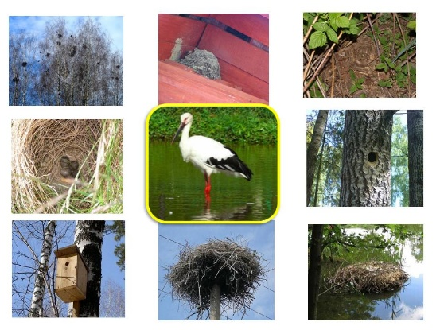
Ребята, посмотрите в центре экрана птица, назовите ее. Вокруг нее картинки с разными гнездами. Рассмотрите их внимательно, найдите гнездо этой птицы и назовите, где оно расположено на экране. Для этого вам нужно пользоваться словами: в верхнем углу слева, справа в среднем ряду, в нижнем ряду посередине …

Воспитатель:
Вы отлично справились с этим заданием, и радуга получила еще один цвет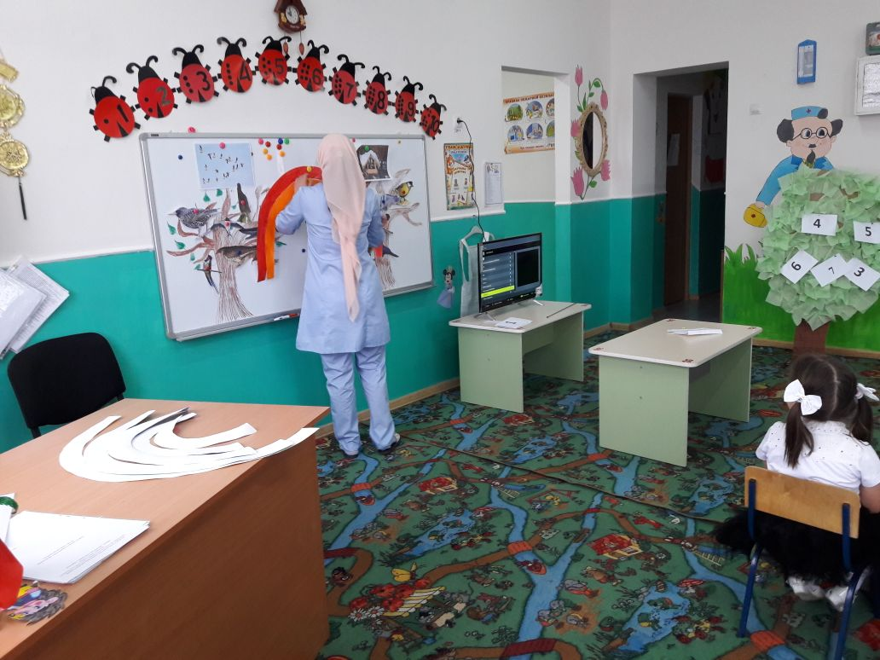(синий
Воспитатель:
А вот и последний конверт, под номером (7), снимайте и открывайте, а в нем какие-то интересные знаки. Рассмотрите знаки и расскажите, что они обозначают? (ответы детей).
- Нельзя шуметь в лесу. - Нельзя разжигать огонь
- Нельзя разбрасывать мусор - Нельзя разорять муравейники
- Не разорять гнезда. - Не стрелять из рогатки
Воспитатель:
Молодцы! Как здорово вы все объяснили!
Так что же нам рассказали знаки? (ответы детей)
Вы справились с последним задайййфйнием лесника Ивана Ивановича, и посмотрите: радуга засияла всеми своими цветами! Назовите их. (ответы детей)
(ребенок читает стихотворение о птицах)
Валерий Шульжик
«У КАЖДОЙ ПТИЦЫ МУЗЫКА СВОЯ...»
Появляется лесник :
Какие вы молодцы! Справились со всеми заданиями и вернули радуге цвета!
-Вам понравились задания?
-А что вам больше всего понравилось?
-Что вы узнали нового?
В подарок за ваши знания, я отблагодарю вас конфетами.

Самоанализ занятия на тему «Наши друзья-пернатые»
в старшей группе

Цель:
- продолжать развивать познавательную активность детей.

Задачи:

Образовательные:

-формировать у детей представление о зимующих и перелетных птицах;
- познакомить детей с правилами поведения в лесу,
- учить сопоставлять правила с символическими знаками;
- учить узнавать птицу по внешнему виду;
- учить детей делить птиц на перелетных и зимующих ;
Развивающие:
-развивать способность детей сравнивать, обобщать, логически мыслить;
- развивать умение ориентироваться на листе;
-развивать чувство партнерства и сотрудничества;
-развивать умение детей распознавать птиц птиц по голосам.

Воспитывающие:
-воспитывать бережное отношение к природе и заботу о птицах;

Материалы и оборудование:
Стульчики по количеству детей, радуга, доска с магнитами, слайды с изображением зимующих и перелетных птиц, запрещающие знаки (экологические), картонное дерево, костюм голубя для ребёнка, телеграмма на листе бумаги, аудиозапись с голосами птиц.

Мною было проведено занятие по образовательной области «Познавательное развитие (ФЦКМ) в старшей группе на тему «Наши друзья-пернатые» по программе «От рождения до школы» под редакцией Н. Е. Вераксы, Т. С. Комаровой, М. А. Васильевой.

Достижение цели проводилось поэтапно.
Первый мотивационный этап, был направлен, чтобы вызвать интерес у детей к дальнейшей деятельности.
На втором, основном этапе я использовала следующие методы:

- Наглядный- показ слайдов;
- Наглядно-слуховой : использование аудиозаписи с голосами птиц соответствующими слайдами с птицами.
- Игровой: игра с использованием музыки, дидактические игры;
В ходе образовательной деятельности сочетались различные формы работы:
-подгрупповая;
-индивидуальная;
На каждый момент занятия были подобраны наглядные пособия, которые стимулировали и активизировали детей к мыслительной деятельности. Пособия достаточного размера, эстетически оформлены. Их размещение и использование было рациональным, продуманным в учебном пространстве и в занятии.
Также на занятии я использовала здоровьесберегающие технологии- физминутка под музыкальное сопровождение, что помогло детям расслабиться и повысить эмоциональный настрой.
На последнем этапе лесник провел итог с детьми.
Во время занятия старалась использовать доброжелательный тон. Обращала внимание на осанку детей.
Я считаю, что в целом поставленные цель и задачи были реализованы.
В заключении хочу поблагодарить вас за внимание и надеюсь ,что ваше мнение о проведенном занятии поможет мне в дальнейшем совершенствовать свое профессиональное мастерство.

